Величайшие полководцы

в истории России

Большую часть своей истории Россия воевала. Победы русской армии обеспечивали и простые солдаты, и прославленные полководцы, чей опыт и мышление сопоставимы с гениальностью.

Александр Суворов (1730-1800)
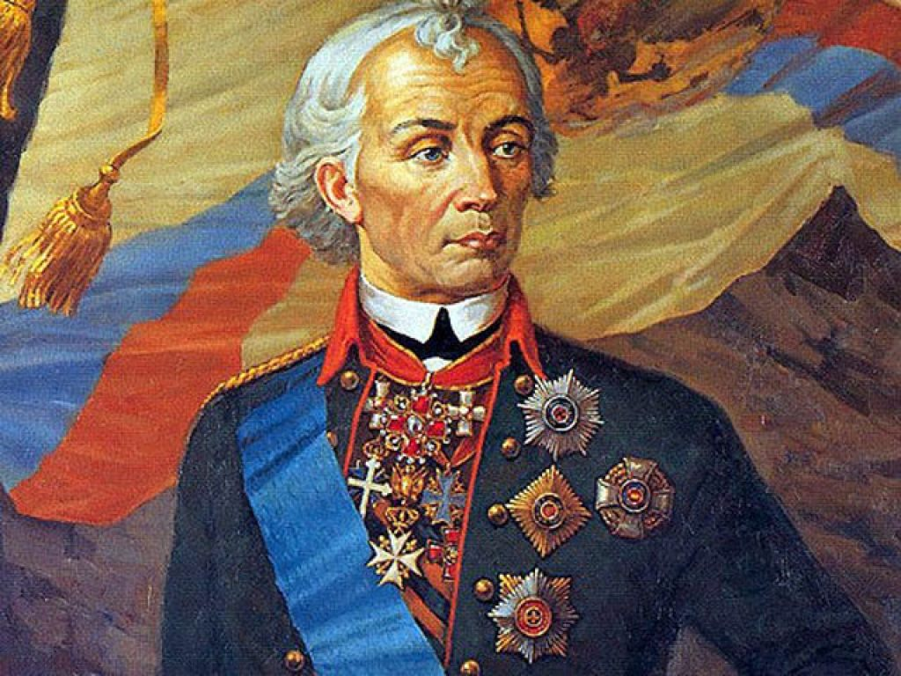
Основные сражения: Кинбурнская баталия, Фокшаны, Рымник, Штурм Измаила, Штурм Праги.
Суворов - гениальный полководец, один из самых любимых русским народом. Несмотря на то, что его система боевой подготовки была основана на строжайшей дисциплине, Суворова солдаты любили. Он стал даже героем русского фольклора. Сам Суворов также оставил после себя книгу «Наука побеждать». Она написана простым языком и уже разобрана на цитаты.
«Береги пулю на три дня, а иногда и на целую кампанию, когда негде взять. Стреляй редко, да метко, штыком коли крепко. Пуля обмишулится, а штык не обмишулится. Пуля — дура, а штык — молодец! Коли один раз! Бросай басурмана со штыка! — мертв на штыке, царапает саблей шею. Сабля на шею — отскокни шаг, ударь опять! Коли другого, коли третьего! Богатырь заколет полдюжины, а я видал и больше».

Барклай де Толли (1761–1818)

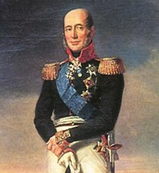
Битвы и сражения: Штурм Очакова, Штурм Праги, Битва при Пултуске, Битва при Прейсиш-Эйлау, Смоленское сражение, Бородинское сражение, Осада Торна, Сражение при Бауцене, Сражение при Дрездене, Сражение под Кульмом, Битва под Лейпцигом, Сражение при Ла-Ротьере, Сражение при Арси-сюр-Обе, Сражение при Фер-Шампенуазе, Взятие Парижа.
Барклай де Толли - самй недооцененный гениальный полководец, создатель тактики «выжженной земли». Как командующему русской армией, ему приходилось вынужденно отступать на первом этапе войны 1812 года, после чего он был сменен Кутузовым. Идею оставить Москву предлагал также де Толли. Пушкин писал о нем:
А ты, непризнанный, забытый
Виновник торжества, почил — и в смертный час
С презреньем, может быть, воспоминал о нас!

Михаил Кутузов (1745–1813)
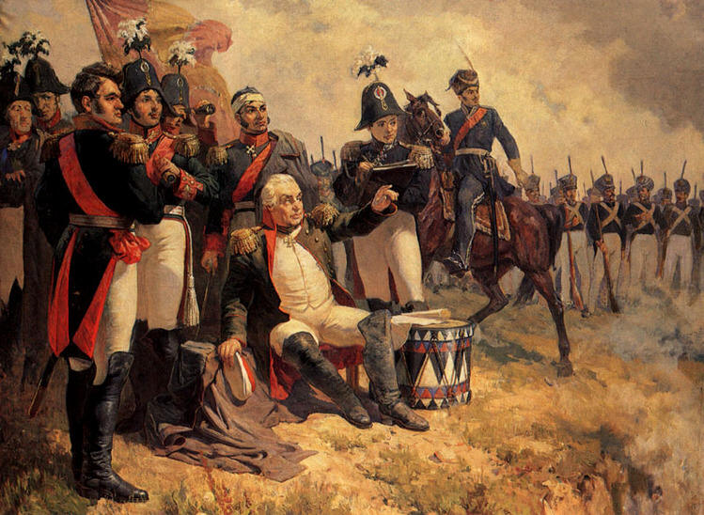
Основные войны и сражения: Штурм Измаила, Битва под Аустерлицем, Отечественная война 1812 года: Бородинское сражение.
Михаил Кутузов - прославленный полководец. Когда он отличился в русско-турецкой войне, Екатерина II сказала: «Кутузова надо беречь. Он будет у меня великим генералом». Кутузов был дважды ранен в голову. Оба ранения по тем временам считались смертельными, но Михаил Илларионович выжил. В Отечественной войне, приняв командование на себя, он сохранил тактику Барклая де Толли и продолжал отступать, пока не решился дать генерального сражения – единственного за всю войну. В итоге битва при Бородино, несмотря на неоднозначность итогов, стала одной из самых масштабных и кровопролитных за весь XIX век. С обеих сторон в ней приняли участие более 300 тысяч человек, и почти треть из этого числа были ранены или убиты.

Скопин-Шуйский (1587–1610)

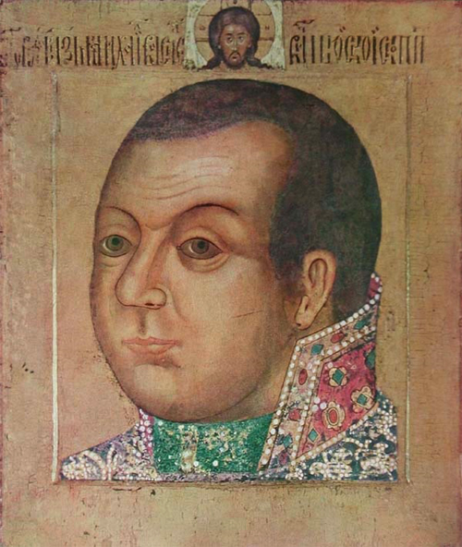
Войны и сражения: Восстание Болотникова, война против Лжедмитрия II
Скопин-Шуйский не проиграл ни одного сражения. Прославился подавлением восстания Болотникова, освободил Москву от осады Лжедмитрия II, имел очень большой авторитет в народе. Кроме всех прочих заслуг, Скопин-Шуйский проводил переподготовку русских войск, в 1607 году по его инициативе был переведен с немецкого и латинского языков «Устав ратных, пушкарских и других дел».

Дмитрий Донской (1350–1389)

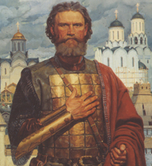
Войны и сражения: Война с Литвой, война с Мамаем и Тохтомышем
Дмитрий Иванович был прозван «донским» за победу в Куликовской битве. Несмотря на всю противоречивость оценок этого сражения и то, что период ига продолжался ещё почти 200 лет, Дмитрий Донской заслуженно считается одним из главных защитников земли русской. На сражение его благословил сам Сергий Радонежский.

Князь Пожарский (1578–1642)

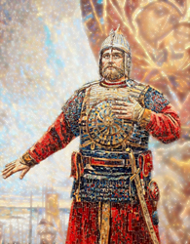
Основная заслуга: Освобождение Москвы от поляков.
Дмитрий Пожарский - национальный герой России. Военный и политический деятель, руководитель Второго народного ополчения, освободившего Москву во время Смутного времени. Пожарский сыграл решающую роль в приходе на русский трон Романовых.

Михаил Воротынский (1510 - 1573)

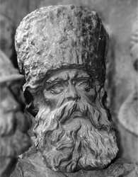
Битвы: Походы против крымских и казанских татар, битва при Молодях
Воевода Ивана Грозного из княжеского рода Воротынских, герой взятия Казани и битвы при Молодях - «забытого Бородино». Выдающийся русский полководец.
Про него писали: «муж крепкий и мужественный, в полкоустроениях зело искусный». Воротынский даже изображен, в числе других выдающихся деятелей России, на памятнике «Тысячелетие России».

Константин Рокоссовский (1896–1968)
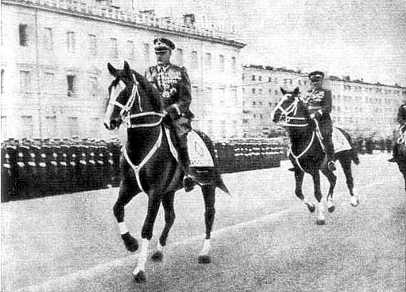
Войны: Первая мировая война, Гражданская война в России, Конфликт на КВЖД, Великая Отечественная война.
Константин Рокоссовский стоял у истоков крупнейших операций Великой Отечественной войны. Он был успешен как в наступательных, так и в оборонительных операциях (Сталинградская битва, Курская дуга, Бобруйская наступательная операция, Берлинская операция). С 1949 по 1956 год Рокоссовский служил в Польше, стал Маршалом Польши, был назначен министром национальной обороны. С 1952 года Рокоссовский был назначен заместителем председателя правительства.

Ермак (?—1585)

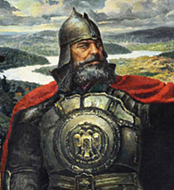
Заслуги: Покорение Сибири.
Ермак Тимофеевич - персонаж полулегендарный. Мы даже не знаем достоверно дату его рождения, однако это нисколько не преуменьшает его заслуг. Именно Ермак считается «покорителем Сибири». Сделал он это практически по собственному желанию - Грозный хотел его «под страхом большой опалы» вернуть обратно и использовать «для оберегания пермского края». Когда царь писал указ, Ермак уже покорял столицу Кучума.
Он ходил у Строгановых на стругах в работе по рекам Каме и Волге, и от той работы принял смелость, и прибрав себе дружину малую и пошел от работы на разбой, и от них звался атаманом, прозван Ермаком.

Александр Невский (1220–1263)

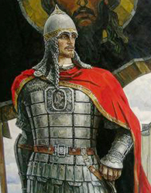
Основные сражения: Невская битва, война с литовцами, Ледовое побоище.
Даже если не вспоминать про знаменитое Ледовое побоище и Невскую битву, Александр Невский был крайне успешным полководцем. Он совершал успешные походы против немецких, шведских и литовских феодалов. В частности, в 1245 году с новгородским войском Александр нанес поражение литовскому князю Миндовгу, который напал на Торжок и Бежецк. Отпустив новгородцев, Александр силами свой дружины преследовал остатки литовского войска, в ходе чего разгромил под Усвятом еще один литовский отряд. Всего, судя по дошедшим до нас источникам, Александр Невский провел 12 военных операций и ни в одной из них не проиграл.

Борис Шереметев (1652–1719)

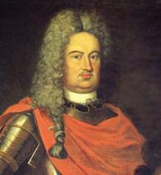
Основные войны и сражения: Крымские походы, Азовские походы, Северная война.
Борис Шереметев был первым графом в русской истории. Выдающийся русский полководец времени Северной войны, дипломат, первый русский генерал-фельдмаршал (1701). Он был одним из самых любимых простым народом и солдатами героев своего времени. Про него даже сочиняли солдатские песни, и в них он всегда был хорошим. Такое нужно заслужить.

Александр Меншиков (1673-1729)

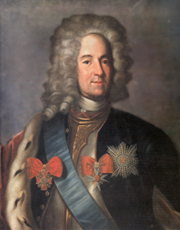
Основные войны: Северная война
Единственный дворянин, получивший от монарха титул «герцога». Генерал и генералиссимус, прославленный герой и политик, жизнь Меншиков закончил в ссылке. В Берёзове он сам построил себе деревенский дом (вместе с 8 верными слугами) и церквушку. Известно его высказывание того периода: «С простой жизни начинал, простой жизнью и закончу».

Петр Румянцев (1725 – 1796)
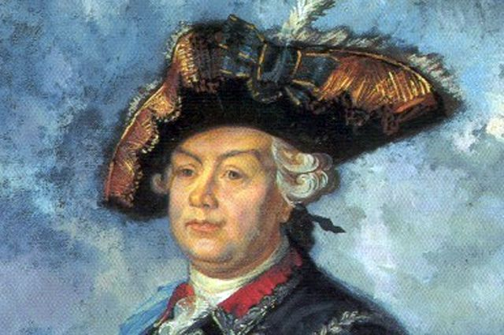
Основные войны: Русско-шведская война, Рейнский поход, Семилетняя война, Русско-турецкая война (1768—1774), Русско-турецкая война (1787—1791)
Граф Петр Румянцев считается основоположником русской военной доктрины. Он успешно командовал русской армией в турецких войнах при Екатерине II, сам участвовал в сражениях. В 1770 году стал фельмаршалом. После конфликта с Потемкиным «Он удалился в свое малороссийское имение Ташань, где выстроил себе дворец в виде крепости и заперся в одной комнате, не выходя из неё никогда. Он делал вид, что не узнает собственных детей, которые жили в бедности, и умер в 1796 году, пережив всего несколькими днями Екатерину».

Григорий Потемкин (1739-1796)
Основные войны и сражения: Русско-турецкая война (1768—1774), Кавказская война (1785—1791).Русско-турецкая война (1787—1791).
Потёмкин-Таврический - выдающийся русский государственный и военный деятель, светлейший князь, устроитель Новороссии, основатель городов, фаворит Екатерины II, генерал-фельдмаршал.
Александр Суворов писал о своем командующем Потемкине в 1789 году: «Он честный человек, он добрый человек, он великий человек: щастье мое за него умереть».

Фёдор Ушаков (1744–1817)
Основные сражения: Сражение у Фидониси, Сражение у Тендры (1790), Керченское сражение (1790),Сражение при Калиакрии (1791), Осада Корфу (1798, штурм: 18—20 февраля 1799).
Фёдор Ушаков - прославленный русский полководец, не знавший поражений. Ушаков не потерял в боях ни одного корабля, ни один его подчинённый не попал в плен. В 2001 году Русской православной церковью причислен к лику святых как праведный воин Феодор Ушаков.

Петр Багратион (1765-1812)
Основные сражения: Шёнграбен, Аустерлиц, Бородинское сражение.
Потомка грузинских царей Петра Багратиона всегда отличали необычная смелость, хладнокровие, решительность и настойчивость. В ходе сражений он был неоднократно ранен, но никогда не покидал поля боя. Швейцарский поход под руководством Суворова в 1799 году, известный как переход Суворова через Альпы, прославил Багратиона и окончательно утвердил за ним звание превосходного русского генерала.

Князь Святослав (942–972)
Войны: Хазарский поход, Болгарские походы, война с Византией
Карамзин называл князя Святослава «русским Македонским», историк Грушевский - «казаком на престоле». Святослав первым предпринял активную попытку обширной экспансии земель. Он успешно воевал с хазарами и болгарами, но поход на Византию закончился невыгодным для Святослава перемирием. Погиб в битве с печенегами. Святослав - фигура культовая. Его знаменитое «Иду на Вы» цитируют и сегодня.

Алексей Ермолов (1772–1861)
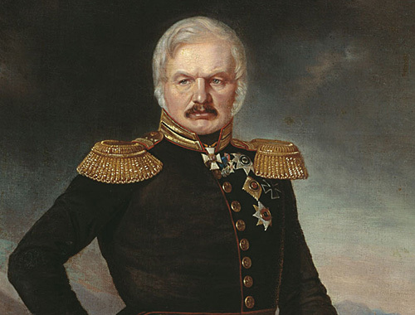
Основные войны: Отечественная война 1812 года, Кавказские войны.
Герой войны 1812 года, Алексей Ермолов остался в народной памяти как «усмиритель Кавказа». Проводя жесткую военную политику, Ермолов большое внимание уделял строительству крепостей, дорог, просек и развитию торговли. С самого начала им делалась ставка на постепенное освоение новых территорий, где одни только военные походы не могли дать полного успеха.

Павел Нахимов (1803–1855)
Основные сражения: Наваринское сражение, блокада Дарданелл, Синопское сражение,, оборона Севастополя.
Прославленного адмирала Нахимова за отеческую заботу о подчиненных называли «отцом-благодетелем». Ради доброго слова «Пал Степаныча» матросы были готовы идти в огонь и воду. Среди современников Нахимова бытовал такой анекдот. На присланную в адрес адмирала хвалебную оду, тот с раздражением заметил, что автор доставил бы ему настоящее удовольствие, доставив несколько сот ведер капусты для матросов. Нахимов лично проверял качество солдатских пайков.

Михаил Скобелев (1848–1882)
Основные войны и сражения: Польское восстание (1863), Хивинский поход (1873), Кокандский поход (1875—1876), Русско-турецкая война.
Скоблева называли «белым генералом». Такое прозвище Михаил Дмитриевич заслужил не только тем, что носил белый мундир и гарцевал в бою на белой лошади, но и своими личными качествами: заботой о солдатах, добродетелью. «Убедите солдат на деле, что вы о них вне боя отечески заботливы, что в бою - сила, и для вас ничего не будет невозможного», - говорил Скобелев.

Вещий Олег (879 — 912)
Основные сражения: Поход на Византию, Восточные походы.
Полулегендарный Вещий Олег - князь новгородский (с 879 г.) и киевский (с 882 г.), объединитель Древней Руси. Он значительно расширил ее границы, нанес первый удар по Хазарскому каганату и заключил выгодные для Руси договоры с греками.
Пушкин писал о нем: «Победой прославлено имя твое: Твой щит на вратах Цареграда».

Василий Чуйков (1900-1982)
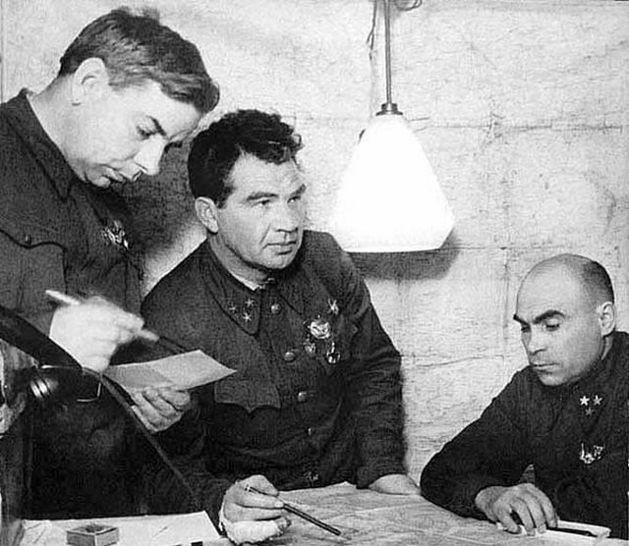
Войны: Гражданская война в России, Польский поход РККА, Советско-финская война, Японо-китайская война, Великая Отечественная война.
Василий Чуйков, дважды Герой Советского Союза, был одним из самых прославленных военачальников Великой Отечественной войны, его армия отстояла Сталинград, на его командном пункте была подписана капитуляция фашистской Германии. Его называли «генерал-штурм». Во время боев за Сталинград Василий Чуйков ввел тактику ближнего боя. Именно ему приписывается создание первых мобильных штурмовых групп.

Иван Конев (1897–1973)
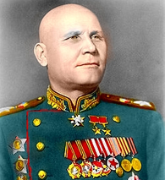
Войны: Первая мировая война, Гражданская война в России, Великая Отечественная.
Иван Конев считается «вторым после Жукова» Маршалом победы. Он строил Берлинскую стену, освободил узников «Освенцима», спас «Сикстинскую Мадонну». В русской истории имена Жукова и Конева стоят вместе. В 30-х они вместе служили в Белорусском военном округе, причем командарм именно Коневу дал символичное прозвище – «Суворов». Во время Великой Отечественной Конев это звание оправдал. На его счету десятки успешных фронтовых операций.

Георгий Жуков (1896–1974)

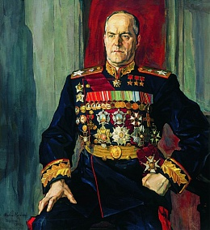
Войны и конфликты: Первая мировая война, Гражданская война в России, Бои на Халхин-Голе, Великая Отечественная война, Венгерское восстание 1956 года.
Георгий Жуков не нуждается в представлении. Это, можно сказать, самый известный русский полководец XX века. Жуков стал кавалером более 60-ти наград самых различных стран мира. Среди иностранных, одним из самых редких и почетных является орден Бани 1-ой степени. За всю историю этой награды, 1-ой степенью англичане наградили очень немногих иностранцев, среди них двух русских полководцев: Барклая де Толли и Жукова.

Александр Василевский (1895-1977)

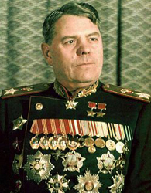
Войны: Первая мировая война, Гражданская война в России, Великая Отечественная война.
Василевский фактически был третьей, после Сталина и Жукова, фигурой в советском военном руководстве в 1942-1945 годах. Его оценки военно-стратегической обстановки были безошибочны. Ставка направляла начальника Генштаба на самые ответственные участки фронта. Вершиной полководческого искусства до сих пор считается беспрецедентная Маньчжурская операция.

